Evaluación sumativa Bloques III, IV y V

Nombre del alumno: ______________________________ Núm. de lista: _______
Grado: _______________ Grupo: _______________ Fecha: _________________
Nombre del maestro: ________________________________________________

Subraya la respuesta correcta.

1. ¿Cuál es el doble de $\frac{9}{10}$?

a) $\frac{18}{20}$ b) $\frac{18}{10}$ c) 1$\frac{18}{20}$ d) 2$\frac{9}{10}$

2. ¿Cuál es el equivalente de $\frac{21}{6}$?

a) 3$\frac{3}{6}$ b) 1$\frac{1}{6}$ c) 4$\frac{1}{6}$ d) 21$\frac{1}{6}$

3. ¿Qué fracción no es mixta?

a) $\frac{5}{25}$ b) 2$\frac{1}{25}$ c) 3$\frac{5}{3}$ d) 12$\frac{1}{65}$

4. ¿Qué cantidad es mayor que doce mil doscientos treinta y cinco?

a) 11 299 b) 12 220 c) 10 999 d) 13 001

5. ¿Cuál cantidad es menor que MMXLV?

a) MMXCVIII b) MMLVIII c) MCMXCVIII d) MMLXVI

6. El resultado de 1 500 + 375 en números romanos es:

a) CLXXV b) CDLXX c) MDCCCLXXV d) MCMLXXV

7. ¿Cuál es el decimal de $\frac{5}{25}$?

a) 0.52 b) 2.05 c) 2.25 d) 0.2

8. ¿Qué número no corresponde en la sucesión 5, 18, 32, 44, 57, 70?

a) 32 b) 44 c) 57 d) 70

9. ¿Cómo se escribe en sistema maya el número correcto de la sucesión de la pregunta 8?
a) b) c) d)

10. ¿Cómo se llama la figura que tiene varios lados y no miden lo mismo?

a) Cuadrado b) Polígono irregular c) Pentágono d) Prisma

11. El nombre del polígono regular que tiene seis lados es:

a) Hexágono b) Pentágono c) Pirámide d) Octágono

12. ¿Cuántos mililitros de agua caben en un recipiente de un litro?

a) 10 ml b) 100 ml c) 1 000 ml d) 10 000 ml

13. ¿Cuánto es 10% de 1 500?

a) 1.5 b) 150 c) 0.15 d) 0.015

14. Observa la figura y responde.
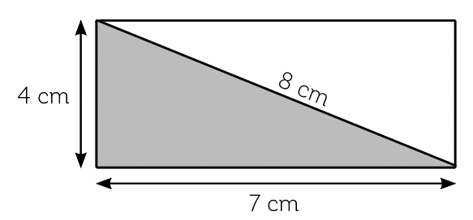

¿Cuál es el perímetro del rectángulo?

a) 11 cm b) 22 cm c) 19 cm d) 38 cm

¿Cuál es el perímetro de cada triángulo?

a) 11 cm b) 22 cm c) 19 cm d) 38 cm

15. Raúl camina 200 m desde su casa hasta la tienda de sus papás. Si hoy ha ido y regresado de casa a la tienda 6 veces, ¿cuántos kilómetros ha recorrido Raúl?

a) 2.4 km b) 3 km c) 0.12 km d) 1.2 km

